Resolución del Pleno del Instituto de Transparencia, Acceso a la Información Pública y Protección de Datos Personales del Estado de México y Municipios, con domicilio en Metepec, Estado de México, a primero de junio de dos mil veintidós.
Visto el expediente relativo al recurso de revisión 03224/INFOEM/IP/RR/2022, interpuesto por xxxxxxxxx xxxxxxxxxx xxxx, al cual en lo sucesivo se le denominara EL RECURRENTE, en contra de la respuesta a la solicitud de información con número de folio 00002/XONACAT/IP/2022, por parte del Ayuntamiento de Xonacatlán, en lo sucesivo EL SUJETO OBLIGADO; se procede a dictar la presente resolución, con base en lo siguiente.
AN T E C E D E N T E S
1. SOLICITUD. Con fecha diez de enero de dos mil veintidós, EL RECURRENTE, presentó a través de la Plataforma Nacional de Transparencia vinculada al Sistema de Acceso a la Información Mexiquense, en lo subsecuente el SAIMEX, ante el SUJETO OBLIGADO, la solicitud de acceso a la información pública, a la que se le asignó el número de folio 00002/XONACAT/IP/2022, mediante la cual requirió la información siguiente:
“Numero total de direcciones, coordinaciones, jefaturas, departamentos, áreas o unidades del cuerpo administrativo del Ayuntamiento de Xonacatlán y el nombre, grado académico y edad de los titulares o encargados. “(Sic)
Modalidad de Entrega: Toda vez que la solicitud se presentó a través de la Plataforma Nacional de Transparencia, se entiende que la información se requiere a través de SAIMEX, como se aprecia a continuación:
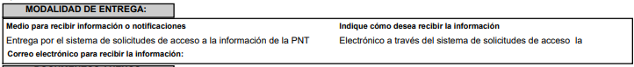
2. RESPUESTA. Con fecha treinta y uno de enero del dos mil veintidós, EL SUJETO OBLIGADO otorgó, a través del SAIMEX, respuesta a la solicitud de acceso a la información de la siguiente manera:
Con fundamento en el artículo 50, 51, 52, 53 fracción II y V, 163 de la Ley de Transparencia y Acceso a la Información Pública del Estado de México y Municipios, se da contestación al particular, anexando el OFICIO DE RESPUESTA NO. XON/DADP/0025/2022, SIGNADO POR EL PLAEM. JOSÉ LUIS PACHECO GARCÍA, DIRECTOR DE ADMINISTRACIÓN Y DESARROLLO DE PERSONAL DEL H. AYUNTAMIENTO DE XONACATLÁN. Algunos espacios se encuentran en proceso de actualización.
ATENTAMENTE
P.L.L Nadab Arenas Sosa
El Sujeto Obligado adjuntó a su respuesta los documentos denominados:
solicitud 2.pdf: Del cual se desprenden veinticinco documentos con los cuales se acreditan los niveles de estudio de los Directores que componen a la administración pública del Ayuntamiento de Xonacatlán.
Oficios de respuesta.pdf: El cual contiene el oficio XON/DADP/0025/2022, de fecha veintiséis de enero de dos mil veintidós, signado por el PLAEM José Luis Pacheco García, Director de Administración y Desarrollo del Personal del H. Ayuntamiento de Xonacatlán mediante el cual hace entrega de la documentación solicitada, mediante los anexos, asimismo menciona que es información confidencial la información de datos personales de la persona física.
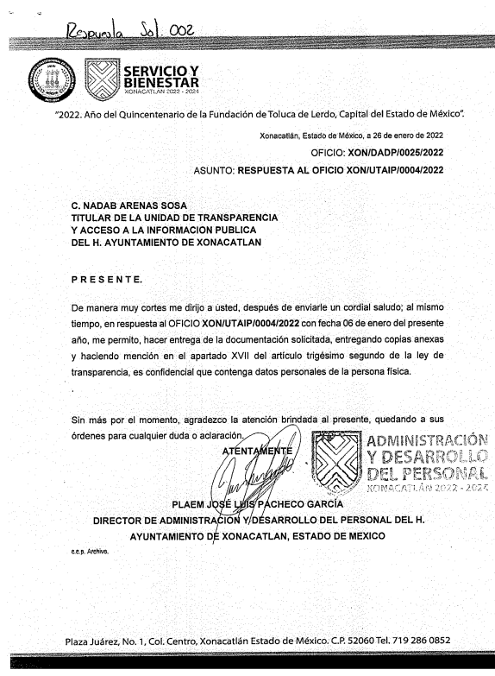
Acta CT.pdf: El acta de la Primera Sesión Ordinaria del Comité de Transparencia, del cual se anexa la primera página a manera de ejemplo:
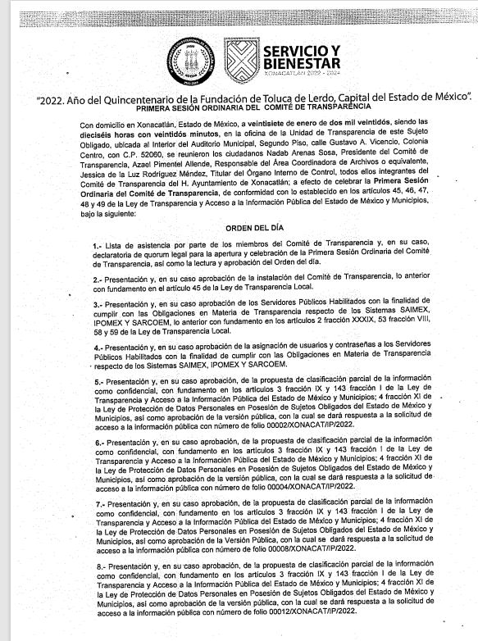
3. DEL RECURSO DE REVISIÓN. Inconforme con la respuesta del SUJETO OBLIGADO, en fecha tres de marzo de dos mil veintidós, EL RECURRENTE interpuso el recurso de revisión, el cual fue registrado en el sistema electrónico con el expediente número 03224/INFOEM/IP/RR/2022, en el cual manifiesta, lo siguiente:
- Acto Impugnado:
“No he recibido información.” [sic]
- Razones o Motivos de Inconformidad:
(No señaló razones o motivos de inconformidad)
Cabe resaltar que el RECURRENTE adjuntó un archivo denominado Archivo1646343420281. El cual no es posible visualizar
4. TURNO. De conformidad con el artículo 185 fracción I de la Ley de Transparencia y Acceso a la Información Pública del Estado de México y Municipios vigente, el presente recurso de revisión se turnó por el sistema electrónico del Instituto de Transparencia, Acceso a la Información Pública y Protección de Datos Personales del Estado de México y Municipios, a la Comisionada Guadalupe Ramírez Peña, a efecto de que analizara sobre su admisión o su desechamiento.
5. ADMISIÓN DEL RECURSO DE REVISIÓN. Con fecha ocho de marzo de dos mil veintidós, este Instituto de Transparencia, Acceso a la Información Pública y Protección de Datos Personales del Estado de México y Municipios, admitió a trámite el recurso de revisión que ahora se resuelve, dando un plazo máximo de siete días hábiles para que las partes manifestaran lo que a su derecho resultara conveniente, ofrecieran pruebas, formularan alegatos y el SUJETO OBLIGADO presentara su informe justificado.
6. MANIFESTACIONES. De las constancias que obran en el expediente electrónico del SAIMEX se desprende que el SUJETO OBLIGADO no rindió su informe justificado, del mismo modo el ahora RECURRENTE omitió realizar manifestaciones, como se observa a continuación:
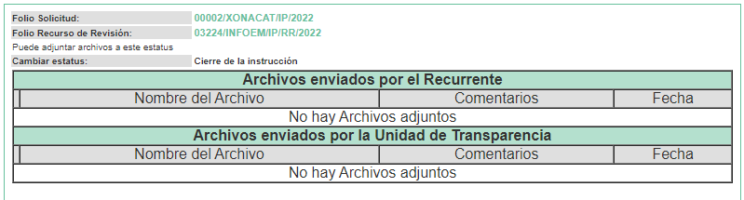
7. AMPLIACIÓN DEL PLAZO. En fecha veinte de mayo del año dos mil veintidós, con fundamento en el artículo 181, párrafo tercero de la Ley de Transparencia y Acceso a la Información Pública del Estado de México y Municipios, se acordó la ampliación del plazo para su resolución.

8. DEL CIERRE DE INSTRUCCIÓN. El veinte de mayo de dos mil veintidós, al no existir diligencias pendientes por desahogar, se emitió el acuerdo por medio del cual se declaró cerrada la instrucción y se determinó pasar el expediente a resolución, en términos del artículo 185 fracción VI y VIII de la Ley de Transparencia y Acceso a la Información Pública del Estado de México y Municipios, iniciando el término legal para dictar resolución definitiva del asunto.

En razón de que fue debidamente sustanciado el expediente electrónico y no existe diligencia pendiente de desahogo, se emite la Resolución que conforme a Derecho proceda, de acuerdo con los siguientes:

C O N S I D E R A N D O S
PRIMERO. COMPETENCIA. El Instituto de Transparencia, Acceso a la Información Pública y Protección de Datos Personales del Estado de México y Municipios, es competente para conocer y resolver el presente recurso de revisión interpuesto por la parte recurrente, conforme a lo dispuesto en los artículos 6, apartado A de la Constitución Política de los Estados Unidos Mexicanos; 5 párrafos trigésimo, trigésimo primero y trigésimo segundo fracciones IV y V de la Constitución Política del Estado Libre y Soberano de México; 2, fracción II; 29, 36 fracciones I y II; 176, 178, 181, 185, fracción I, 186 y 188 de la Ley Transparencia y Acceso a la Información Pública del Estado de México y Municipios; 9, fracciones I y XXIV y 11 del Reglamento Interior del Instituto de Transparencia, Acceso a la Información Pública y Protección de Datos Personales del Estado de México y Municipios.
SEGUNDO. ANÁLISIS DE LAS CAUSALES DE IMPROCEDENCIA Y SOBRESEIMIENTO. Este Instituto, realiza el estudio preferente y oficioso de las cuales de improcedencia, en el entendido de que las mismas deben ser analizadas sea que las hayan hecho valer o no las partes, por tratarse de una cuestión de orden público y de estudio preferente, atento a lo establecido por la Jurisprudencia número 940, publicada en la página 1538 de la Segunda Parte del Apéndice del Semanario Judicial de la Federación 1917-1918 que a la letra señala:
“Improcedencia: Sea que las partes la aleguen o no, debe examinarse previamente la procedencia del juicio de amparo, por ser cuestión de orden público en el juicio de garantías.”
Al respecto la Ley de Transparencia y Acceso a la Información Pública del Estado de México y Municipios, establece lo siguiente:
“Artículo 178. El solicitante podrá interponer, por sí mismo o a través de su representante, de manera directa o por medios electrónicos, recurso de revisión ante el Instituto o ante la Unidad de Transparencia que haya conocido de la solicitud dentro de los quince días hábiles, siguientes a la fecha de la notificación de la respuesta.
Del precepto legal transcrito, se desprende que cuando los solicitantes de información en el ejercicio del derecho de acceso a la información no se encuentren satisfechos con la información entregada por los Sujetos Obligados, podrán interponer recurso de revisión de manera directa o por medios electrónicos dentro de los quince días hábiles siguientes a la fecha de notificación de la respuesta.
Por su parte los artículos 186, 191 y 192 de la Ley en cita, disponen lo siguiente:
“Artículo 186. Las resoluciones del Instituto podrán:
I. Desechar o sobreseer el recurso;
…
Artículo 191. El recurso será desechado por improcedente cuando:
I. Sea extemporáneo por haber transcurrido el plazo establecido en la presente Ley, a partir de la respuesta;
II. Se esté tramitando ante el Poder Judicial de la Federación algún recurso o medio de defensa interpuesto por el recurrente;
III. No actualice alguno de los supuestos previstos en la presente Ley;
IV. No se haya desahogado la prevención en los términos establecidos en la presente Ley;
V. Se impugne la veracidad de la información proporcionada;
VI. Se trate de una consulta, o trámite en específico; y
VII. El recurrente amplíe su solicitud en el recurso de revisión, únicamente respecto de los nuevos contenidos.”

“Artículo 192. El recurso será sobreseído, en todo o en parte, cuando una vez admitido, se actualicen alguno de los siguientes supuestos:
I. El recurrente se desista expresamente del recurso;
II. El recurrente fallezca o, tratándose de personas jurídicas colectivas, se disuelva;
III. El sujeto obligado responsable del acto lo modifique o revoque de tal manera que el recurso de revisión quede sin materia;
IV. Admitido el recurso de revisión, aparezca alguna causal de improcedencia en los términos de la presente Ley; y
V. Cuando por cualquier motivo quede sin materia el recurso.”
En primer lugar, cabe destacar que, la Ley da la posibilidad de desechar el recurso de revisión en el momento procesal en que también se puede admitir, por alguna de las causales transcritas, artículo que tiene un momento de aplicabilidad previo a la admisión del recurso de revisión por no reunir los requisitos de procedibilidad previstos en el artículo 179 de la Ley en la Materia.
En esta tesitura, es evidente que no se puede invocar el precepto legal 191 de la Ley en cita ulteriormente a que ha sido admitido, determinando la actualización de un desechamiento, porque está ya sería posterior a la etapa procedimental en la que debió desecharse.
Cobrando aplicación lo previsto en la fracción IV del artículo 192, en razón a que al haber sido el recurso y al actualizarse una causal de improcedencia, debe ser sobreseído.
Así, de las constancias que obran en el expediente de mérito, se advierte que se actualiza la causal de sobreseimiento enunciada en la fracción IV del artículo 192 de la Ley de Transparencia y Acceso a la Información Pública del Estado de México y Municipios, en relación directa con la fracción I del artículo 191 de la misma Ley, por no existir elementos de procedencia.

Lo anterior se afirma así, en virtud de que no escapa de la óptica de este Organismo Garante que, el SUJETO OBLIGADO dio respuesta a la solicitud de información el día treinta y uno de enero de dos mil veintidós, mientras que el particular interpuso el recurso de revisión que nos ocupa hasta el día tres de marzo de dos mil veintidós, de tal suerte que trascurrieron más de quince días hábiles desde la notificación de la respuesta, hasta el día de la interposición del medio de impugnación.

Lo anterior se afirma así, en virtud de que el plazo de quince días previsto en el artículo 178 de la Ley de Transparencia y Acceso a la Información Pública del Estado de México y Municipios citado con antelación, comenzó a computarse a partir del día primero de febrero de dos mil veintidós y feneció el día veintitrés de febrero de dos mil veintidós, sin tomar en cuenta los días cinco, seis, siete, doce, trece, diecinueve y veinte de febrero, en términos del artículo 3, fracción X de la Ley de la Materia y el ACUERDO SEGUNDO del Acuerdo por el cual se expide el Calendario Oficial en Materia de Transparencia, Acceso a la Información Pública y Protección de Datos Personales del Estado de México y Municipios, así como de labores de este Organismo Garante para el año dos mil veintidós y enero del dos mil veintitrés.
De lo hasta aquí expuesto, es evidente que el presente asunto actualiza la causal de improcedencia enunciada en el artículo 191 fracción I de la Ley de Transparencia y Acceso a la Información Pública del Estado de México y Municipios, en virtud de que el recurso de revisión fue presentado fuera del plazo señalado en el artículo 178 de la Ley de la Materia; situación que trae aparejada el sobreseimiento, atendiendo a lo dispuesto en el artículo 192 fracción IV del citado ordenamiento legal.
Sirve como criterio orientador, lo establecido en la Jurisprudencia 1ª.J3/99 de la Novena Época, emitida por la Primera Sala de la Suprema Corte de Justicia de la Nación, publicada en el Semanario Judicial de la Federación y su Gaceta, que en lo conducente dispone:
“IMPROCEDENCIA. ESTUDIO PREFERENCIAL DE LAS CAUSALES PREVISTAS EN EL ARTÍCULO 73 DE LA LEY DE AMPARO. De conformidad con lo dispuesto en el último párrafo del artículo 73 de la Ley de Amparo las causales de improcedencia deben ser examinadas de oficio y debe abordarse en cualquier instancia en que el juicio se encuentre; de tal manera que si en la revisión se advierte que existen otras causas de estudio preferente a la invocada por el Juez para sobreseer, habrán de analizarse, sin atender razonamiento alguno expresado por el recurrente…”
Atento a los razonamientos lógico jurídicos que han quedado precisados y toda vez que el sobreseimiento es un acto que da por terminado el procedimiento administrativo de impugnación por alguna causa que sobreviniente en el juicio de que se trate, que impide a la autoridad referirse a lo sustancial de lo planteado por el recurrente teniendo como consecuencia dar por concluido el medio de impugnación, este Instituto se encuentra imposibilitado para entrar al estudio de fondo del recurso de revisión, lo anterior con apoyo en el criterio del Poder Judicial de la Federación con rubro: SOBRESEIMIENTO, NO PERMITE ENTRAR AL ESTUDIO DE LAS CUESTIONES DE FONDO.
En consecuencia, resulta procedente sobreseer el recurso de revisión materia de la presente resolución en términos del artículo 186 fracción I de la de la Ley de Transparencia y Acceso a la Información Pública del Estado de México y Municipios en relación directa con los artículos 191 fracción I y 192 fracción IV de mismo ordenamiento legal, citados con anterioridad, pues se actualizó una causal de improcedencia; ya que fue interpuesto fuera del plazo legal establecido para tal efecto.
Así, con fundamento en lo prescrito en los artículos 5 párrafos trigésimo, trigésimo primero y trigésimo segundo fracciones IV y V de la Constitución Política del Estado Libre y Soberano de México; 2, fracción II; 29, 36 fracciones I y II; 176, 178, 181, 185, fracción I, 186 y 188 de la Ley de Transparencia y Acceso a la Información Pública del Estado de México y Municipios, este Pleno:
RESUELVE
PRIMERO. Se Sobresee el recurso de revisión número 03224/INFOEM/IP/RR/2022, porque una vez admitido se actualizó la causal de improcedencia prevista en el artículo 192 fracción IV, en relación con la fracción I del artículo 191, de la Ley de Transparencia vigente en la entidad, que lo dejó sin materia en términos del Considerando Segundo de la presente resolución.

SEGUNDO. Notifíquese, vía SAIMEX, al Responsable de la Unidad de Transparencia del SUJETO OBLIGADO la presente resolución, para su conocimiento.

TERCERO. Notifíquese vía SAIMEX, al RECURRENTE la presente resolución; así como, que de conformidad con lo establecido en el artículo 196 de la Ley de Transparencia y Acceso a la Información Pública del Estado de México y Municipios, podrá impugnar vía Juicio de Amparo en los términos de las leyes aplicables.
ASÍ LO RESUELVE, POR UNANIMIDAD DE VOTOS, EL PLENO DEL INSTITUTO DE TRANSPARENCIA, ACCESO A LA INFORMACIÓN PÚBLICA Y PROTECCIÓN DE DATOS PERSONALES DEL ESTADO DE MÉXICO Y MUNICIPIOS, CONFORMADO POR LOS COMISIONADOS JOSÉ MARTÍNEZ VILCHIS, MARÍA DEL ROSARIO MEJÍA AYALA, SHARON CRISTINA MORALES MARTÍNEZ, LUIS GUSTAVO PARRA NORIEGA Y GUADALUPE RAMÍREZ PEÑA; EN LA VIGÉSIMA SESIÓN ORDINARIA CELEBRADA EL PRIMERO DE JUNIO DEL DOS MIL VEINTIDÓS, ANTE EL SECRETARIO TÉCNICO DEL PLENO ALEXIS TAPIA RAMÍREZ.

